Kvetná nedeľa „A“ – procesia
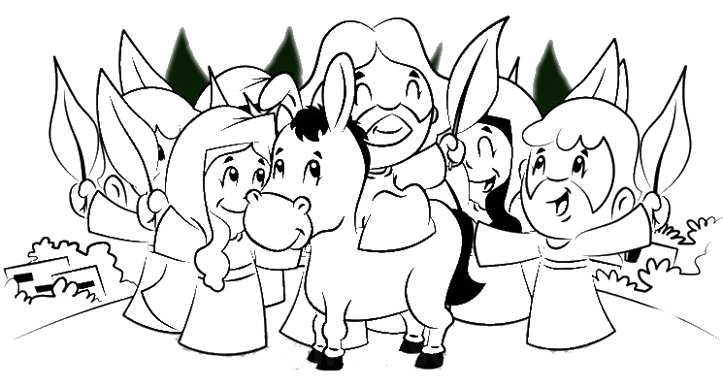
Čítanie zo svätého Evanjelia podľa Matúša
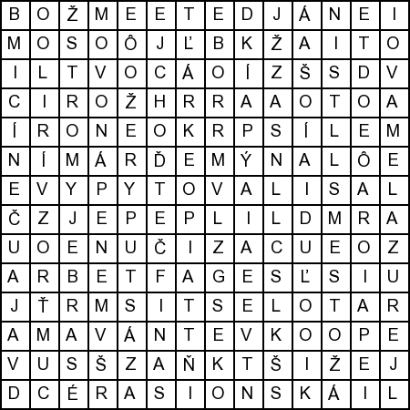
Keď sa priblížili k Jeruzalemu a prišli do Betfage pri Olivovej hore, Ježiš poslal dvoch učeníkov a povedal im: „Choďte do dediny, čo je pred vami, a hneď nájdete priviazanú oslicu a s ňou osliatko! Odviažte ich a priveďte ku mne! A keby vám niekto niečo hovoril, povedzte: ‚Pán ich potrebuje.‘ A hneď ich prepustí.“ Toto sa stalo, aby sa splnilo, čo predpovedal prorok: „Povedzte dcére sionskej: Hľa, tvoj Kráľ prichádza k tebe, tichý, sediaci na oslici, na osliatku, mláďati ťažného zvieraťa.“ Učeníci šli a urobili, ako im Ježiš rozkázal. Priviedli oslicu a osliatko, pokládli na ne svoje plášte a on si na ne sadol. Veľké zástupy prestierali na cestu svoje plášte, iní odtínali zo stromov ratolesti a stlali ich na cestu. A zástupy, čo išli pred ním, i tie, čo šli za ním, volali: „Hosanna synovi Dávidovmu! Požehnaný, ktorý prichádza v mene Pánovom! Hosanna na výsostiach!“ Keď vošiel do Jeruzalema, rozvírilo sa celé mesto; vypytovali sa: „Kto je to?“ A zástupy hovorili: „To je ten prorok, Ježiš z galilejského Nazareta.“
Osemsmerovka s tajničkou:
betfage, cesta, choďte, dcéra sionská, dvaja učeníci, galilea, izaiáš, jeruzalem, ježiš, kráľ, kríž, kvetná, kňaz, mesto, nazaret, nájdete, odtínali, pašie, prorok, ratolesti, rozvírilo, smrť, stromy, v mene pánovom, volali, vypytovali sa, výsosti, zástupy, ľudia

Kvetná nedeľa „A“ – procesia
Čítanie zo svätého Evanjelia podľa Matúša
Keď sa priblížili k Jeruzalemu a prišli do Betfage pri Olivovej hore, Ježiš poslal dvoch učeníkov a povedal im: „Choďte do dediny, čo je pred vami, a hneď nájdete priviazanú oslicu a s ňou osliatko! Odviažte ich a priveďte ku mne! A keby vám niekto niečo hovoril, povedzte: ‚Pán ich potrebuje.‘ A hneď ich prepustí.“ Toto sa stalo, aby sa splnilo, čo predpovedal prorok: „Povedzte dcére sionskej: Hľa, tvoj Kráľ prichádza k tebe, tichý, sediaci na oslici, na osliatku, mláďati ťažného zvieraťa.“ Učeníci šli a urobili, ako im Ježiš rozkázal. Priviedli oslicu a osliatko, pokládli na ne svoje plášte a on si na ne sadol. Veľké zástupy prestierali na cestu svoje plášte, iní odtínali zo stromov ratolesti a stlali ich na cestu. A zástupy, čo išli pred ním, i tie, čo šli za ním, volali: „Hosanna synovi Dávidovmu! Požehnaný, ktorý prichádza v mene Pánovom! Hosanna na výsostiach!“ Keď vošiel do Jeruzalema, rozvírilo sa celé mesto; vypytovali sa: „Kto je to?“ A zástupy hovorili: „To je ten prorok, Ježiš z galilejského Nazareta.“
Osemsmerovka s tajničkou:
betfage, cesta, choďte, dcéra sionská, dvaja učeníci, galilea, izaiáš, jeruzalem, ježiš, kráľ, kríž, kvetná, kňaz, mesto, nazaret, nájdete, odtínali, pašie, prorok, ratolesti, rozvírilo, smrť, stromy, v mene pánovom, volali, vypytovali sa, výsosti, zástupy, ľudia

